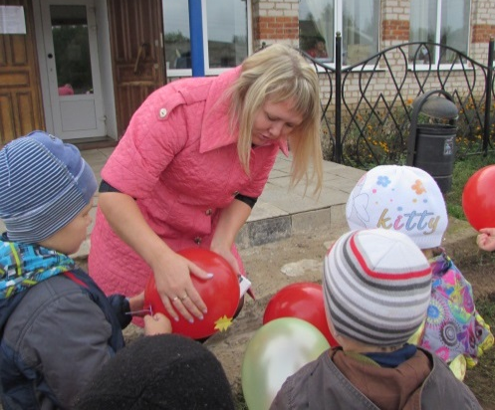
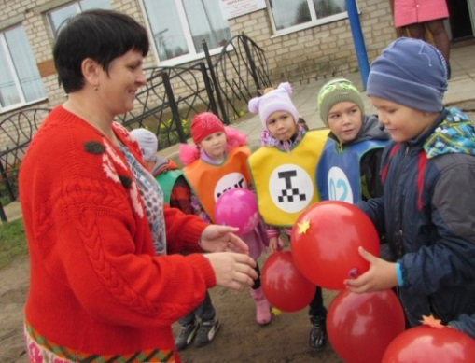
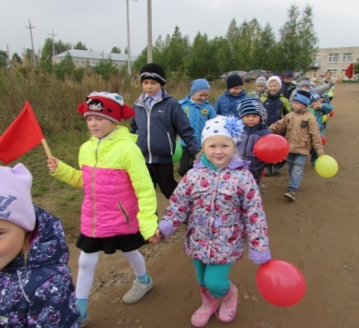
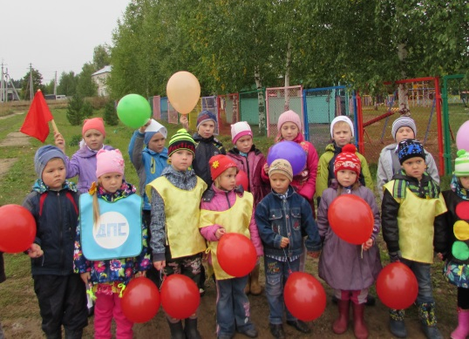
Дети – это цветы жизни, и не дайте им раньше завянуть!
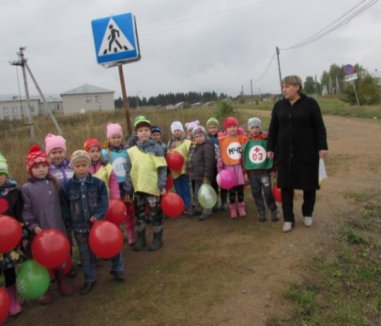

16 сентября на территории Ножовского поселения прошла акция «За безопасность дорожного движения – все вместе!»
Это мероприятие организовал МДОУ «Центр развития ребенка – Ножовский детский сад». В этой акции совместно участвовали воспитанники детского сада (руководитель Винокурова В.К) и учащиеся 2а класса (классный руководитель Юдина С.Л.). Цель акции заключалась в использовании водителями ремней безопасности и автокресел, так как при постоянном использовании риск травмирования при аварии снижается на 40%.
Спасибо Винокуровой В.К. за продуманность акции и привлечение учащихся школы. Дружно взявшись за руки на территории детского сада, вся колонна вышла к перекрестку. Ребята старшей, подготовительной группы и учащиеся 2а класса символически через шары, которые держали в руках, показали, каким хрупким на дороге может быть ребенок любого возраста. В доказательство хрупкости детского организма на проезжей части привлекались прохожие и водители машин. Подходя к яркой, красивой колонне ребят, они с твердой уверенностью соглашались с соблюдением требований не только ремней безопасности и автокресел, но и с соблюдением всех правил дорожного движения. В знак согласия каждому участнику колонны на шар приклеивали цветок, потому что дети, как цветы растут, развиваются. И со временем из красивых бутонов превращаются в прекрасных людей. Пусть наши дети растут, цветут и украшают мир тысячу улыбками!

